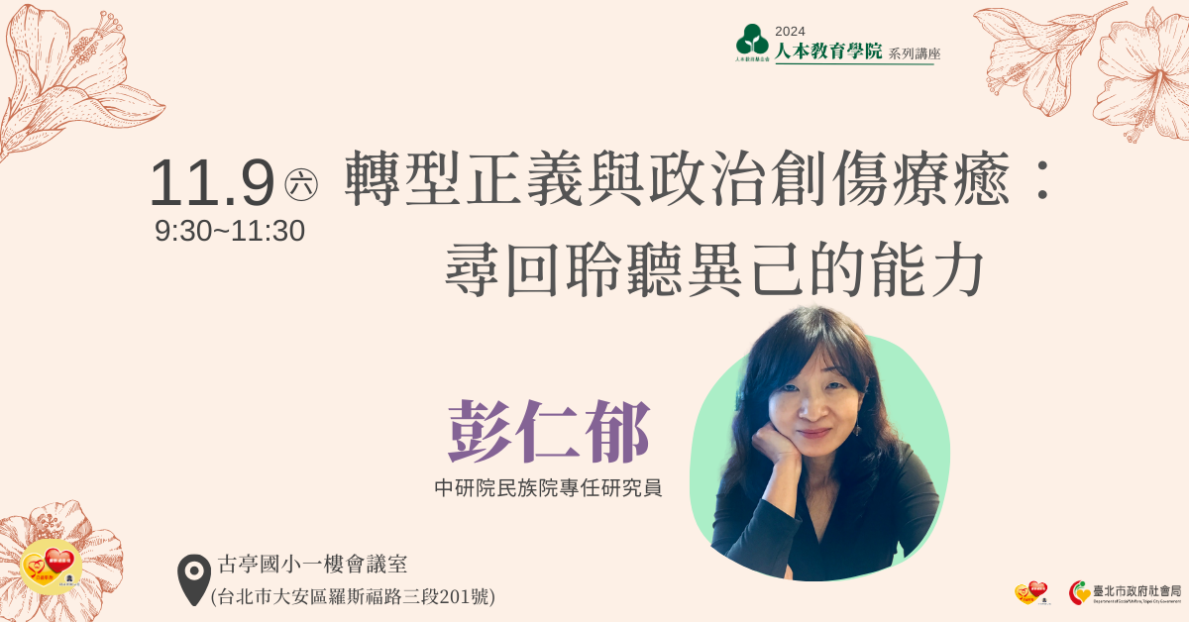

彭仁郁老師在她的研究及分析中發現，轉型正義過程中的每個環節都跟心理工作相關，而在
討論過程中無法聆聽不同的聲音，也是創傷的表現。
以往談到轉型正義都會落入政治鬥爭的討論，彭老師將從心理觀點，讓社會大眾了解為何我
們如此需要轉型正義，同時，轉型正義的真正內涵，是要透過理解彼此的困境減少相互對立
。
時間 ▍ 11/9（六）上午9:30~11:30
地點 ▍ 古亭國小一樓會議室
(台北市大安區羅斯福路三段201號)
交通 ▍捷運「台電大樓站」2號出口
研習時數 ▍ 本講座提供2小時之教師研習時數(課程代碼：4730909)及公務人員學習時數
報名連結 ▍ https://educate.pse.is/6jkl9y
指導單位：台北市社會局婦女福利及兒童托育科
主辦單位：人本教育文教基金會
協辦單位：台北大學師資培育中心


